**企业工商信息变更，需要重新认证，认证后即可重新制作公章、法人章**

登录印章管理员账号

进入【管理中心】-【签章管理】-【合作方管理】-【法人授权管理】-确定

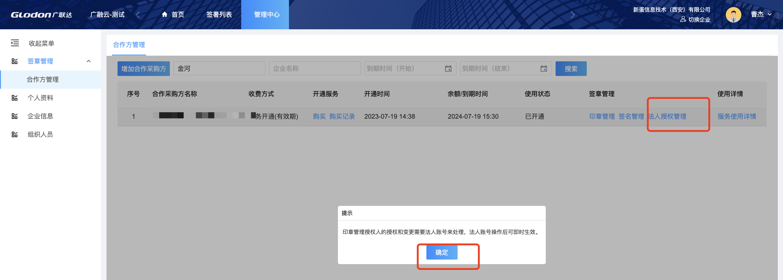

点击右上角更多，点击单位信息变更

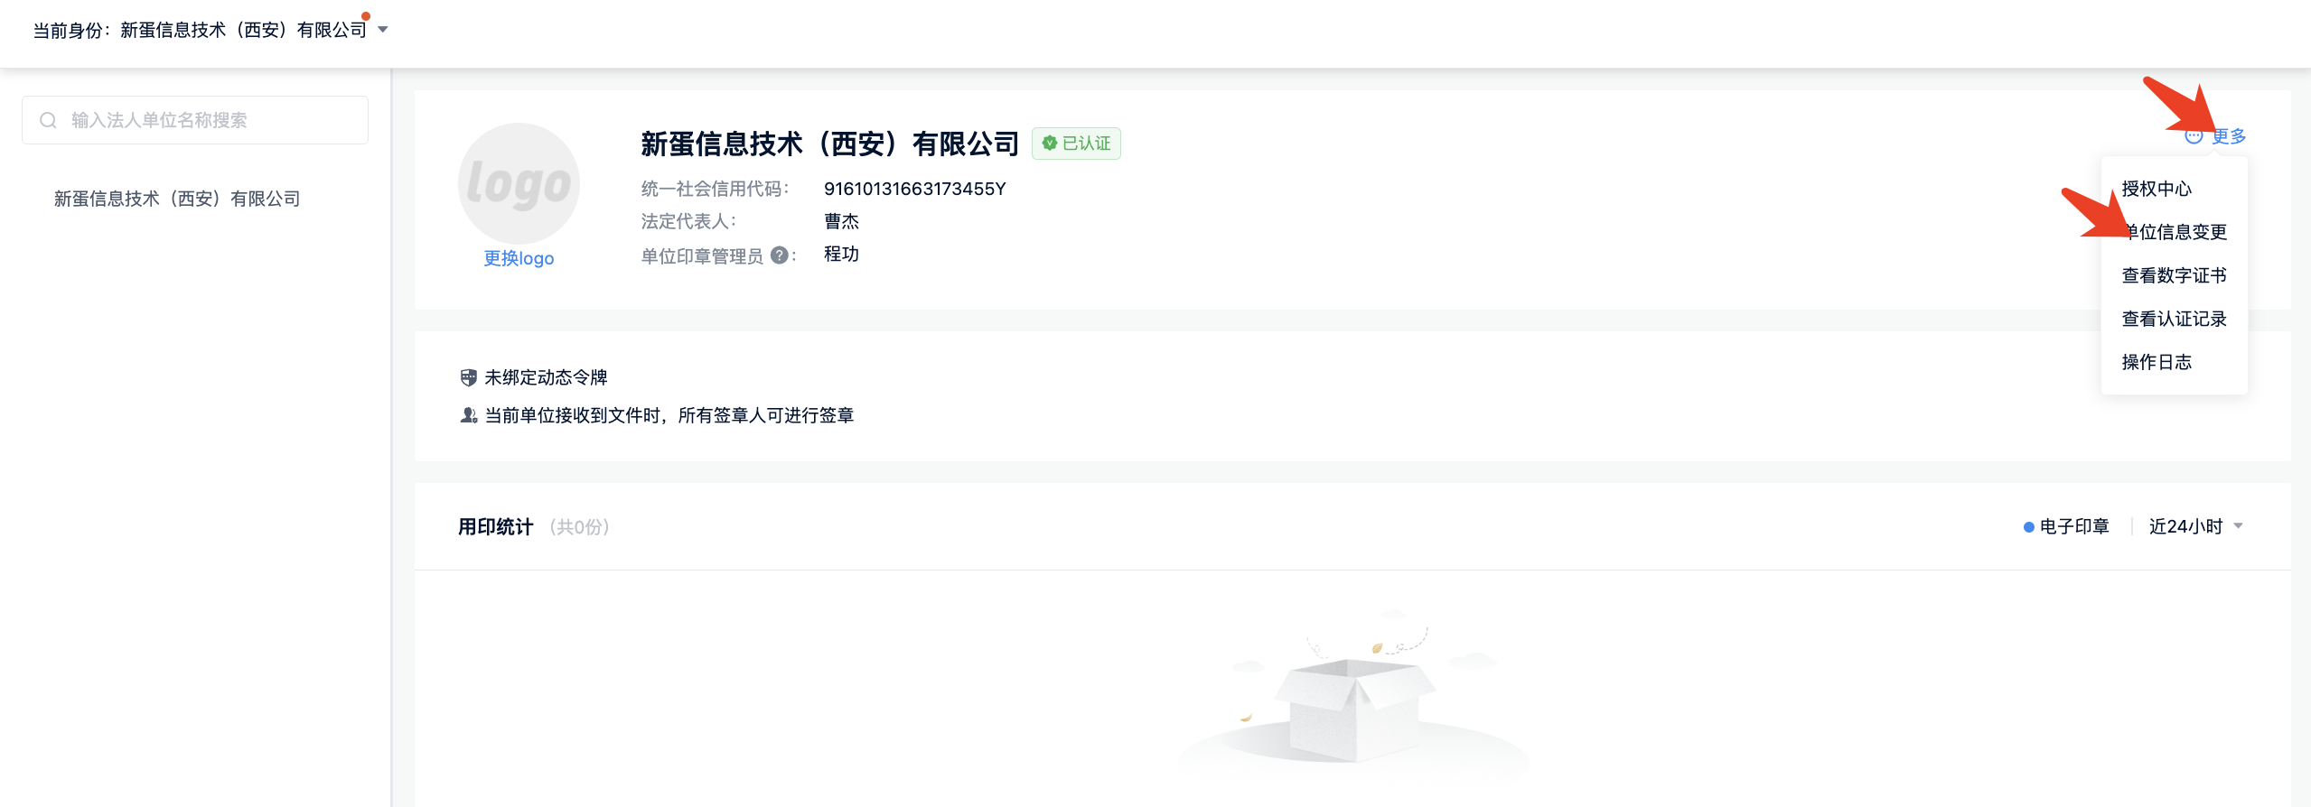

按照系统提示请选择由谁认证

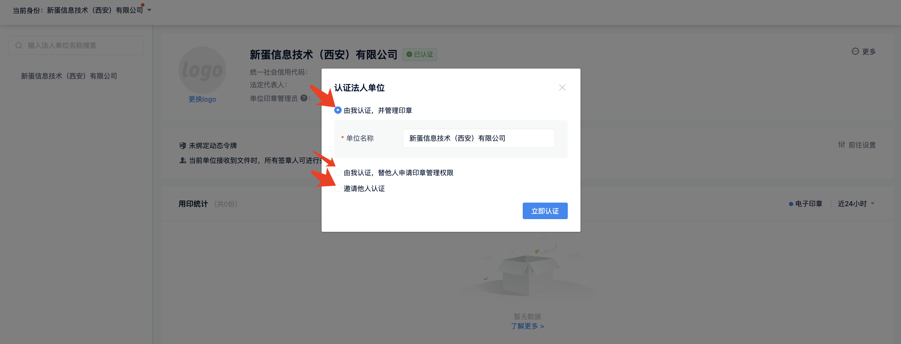

1. 选择【由我认证，并管理印章】

点击立即认证

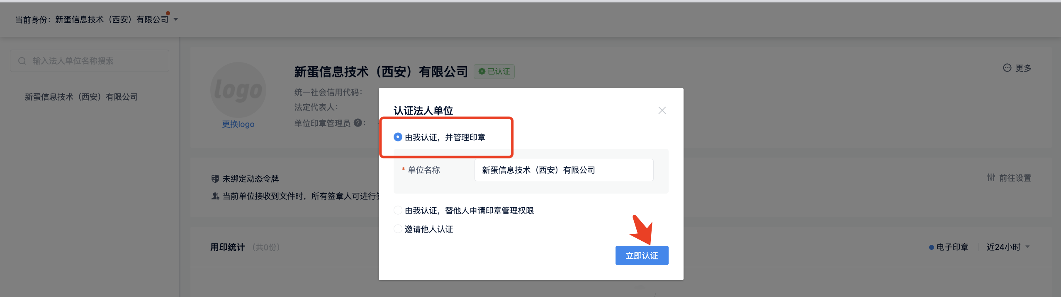

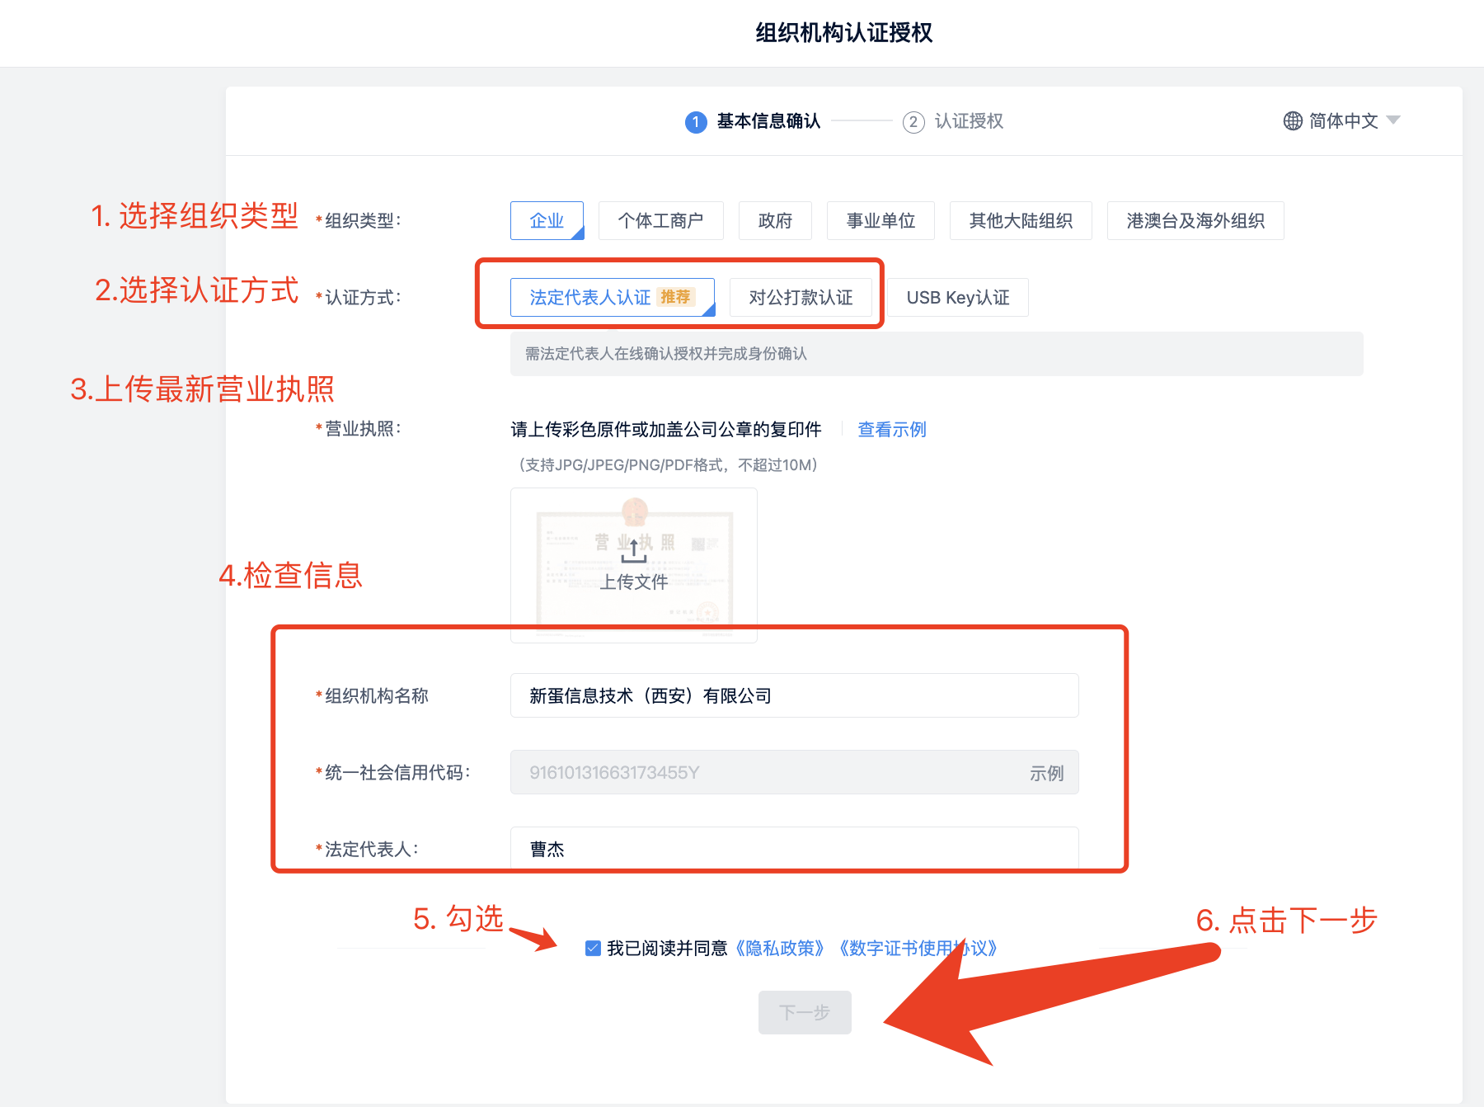

按照你选择的认证方式继续进行认证即可

1. 选择【由我认证，替他人申请印章管理权限】

下面信息需要填写印章管理员信息，你认证完成后，有他管理并签署印章，你无权签署印章

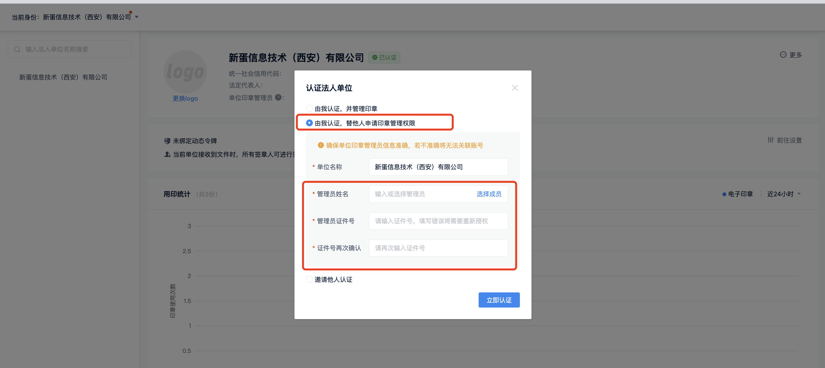

1. 选择【邀请他人认证】

填写认证人信息，点击立即认证，认证人即可收到认证信息提醒，由认证人去完成认证即可

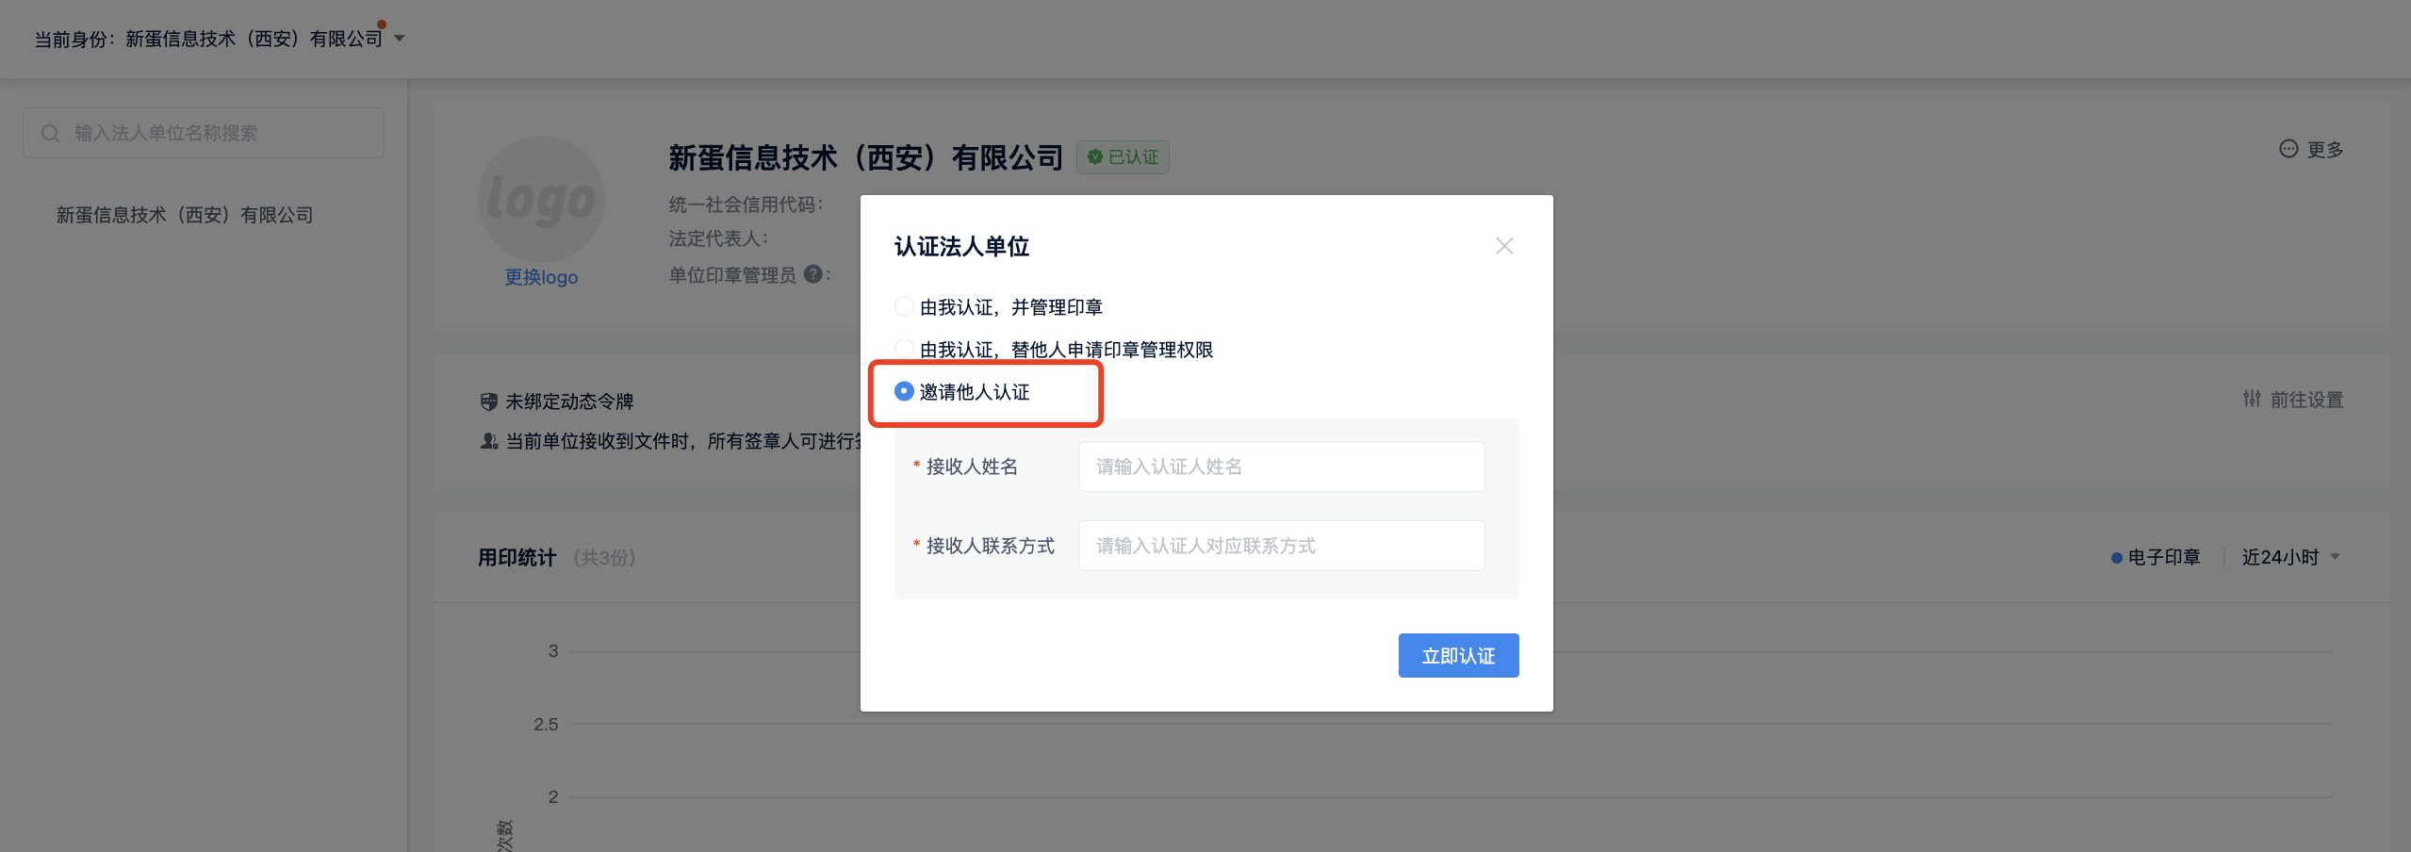

如有其他问题可添加  
QQ ：1620305216

电话：4000166166 按8-按6